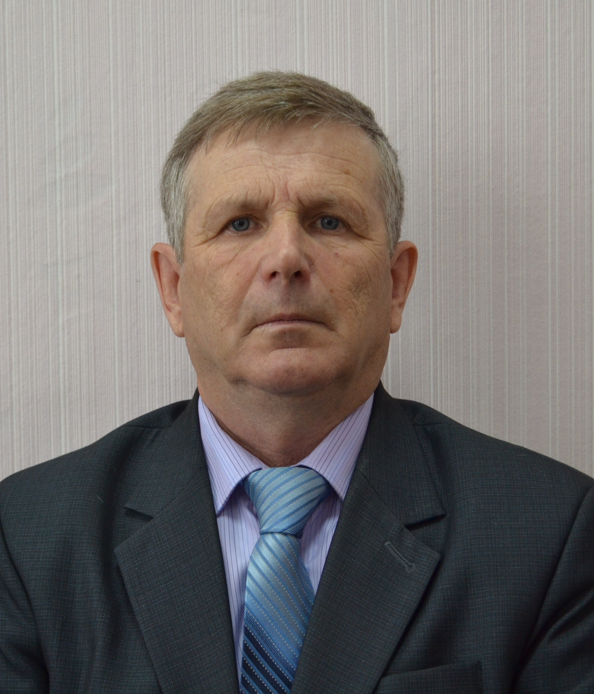

Груздев Михаил Акинфович родился 11.07.1955 в д.Набережное Тонкинского района Горьковской области. После окончания школы получил два образования: в 1974 году среднее профессиональное, закончив Работкинский сельскохозяйственный техникум, в 1985 году – высшее, окончил Горьковский сельскохозяйственный институт. После службы в рядах Советской армии работал агрономом колхоза «Память Ленина» Тонкинского района. Много лет Михаил Акинфович отдал сельскому хозяйству района, работал агрономом в колхозе.
В 1982 году Груздев М.А. назначен председателем исполнительного комитета Большесодомовского сельского Совета народных депутатов Тонкинского района.
В течение пяти лет он совмещал должность главы местного самоуправления и главы администрации Большесодомовского сельсовета. С 1999 года по настоящее время является главой администрации Большесодомовского сельсовета. Неоднократно избирался депутатом Большесодомовского сельсовета, депутатом Земского собрания.
Какую бы работу Михаил Акинфович не выполнял, всегда его отличали принципиальность, высокий профессионализм, большое чувство ответственности за порученное дело.
М.А.Груздев имеет много наград, проявляет активную жизненную позицию и всегда готов помочь землякам. Пользуется авторитетом и заслуженным уважением среди сельчан.
Решением Земского собрания от 29.07.2015 №495 Груздеву Михаилу Акинфовичу присвоено Почетное звание «Почетный гражданин Тонкинского района».

